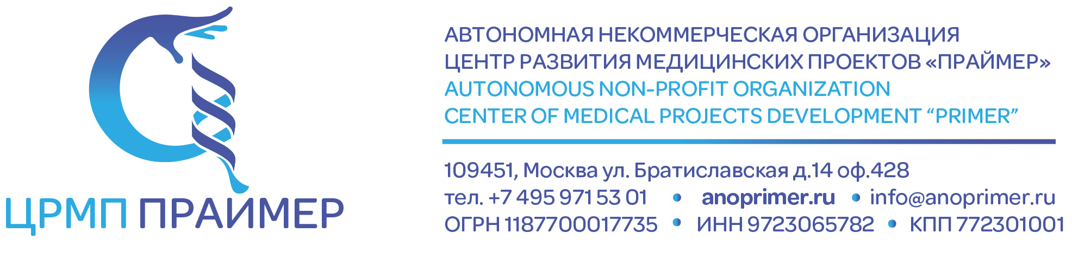

***Онлайн-конференция***

***«Иммуносупрессия у пациентов после трансплантации. Современные подходы»***

17 февраля 2023 года, в 15:00 (МСК)

|  |  |
| --- | --- |
| **Время** | **Тема и лектор** |
| 15:00 – 15:15 | «Особенности ведения пациентов в отдаленном периоде после трансплантации» - Гердель Евгений Владимирович |
| 15:15 – 15:30 | «Ведение пациентов после трансплантации почки» - Милосердов Игорь Александрович |
| 15:30 – 15:45 | «Практические аспекты оптимизации иммуносупрессии у пациентов после пересадки органов, клинический случай 1» - Петижева Ирина Андреевна |
| 15:45 – 16:00 | «Практические аспекты оптимизации иммуносупрессии у пациентов после пересадки органов, клинический случай 2» - Григорян Зарине Эдуардовна |
| 16:00 – 16:15 | «Практические аспекты оптимизации иммуносупрессии у пациентов после пересадки органов, клинический случай 3» - Давыденко Марина Николаевна |
| 16:15 – 16:30 | «Практические аспекты оптимизации иммуносупрессии у пациентов после пересадки органов, клинический случай 4» - Серебрякова Светлана Сергеевна |
| 16:30 – 16:45 | «Практические аспекты оптимизации иммуносупрессии у пациентов после пересадки органов, клинический случай 5» - Сторчилова Ольга Сергеевна |
| 16:45 – 17:00 | Дискуссия |